2022黄冈孝感咸宁中考
物 理 试 题
一、选择题（每小题3分，共24分。在每小题给出的四个选项中只有一项符合要求）
1. 学物理、识生活。下列估值符合实际的是（ ）
A. 中学生的质量约为500kg
B. 成人步行的速度约为1.1m/s
C. 中学生课桌的高度约为7.5m
D. 人正常体温约为45℃
2. 下列自然现象由液化形成是（ ）
A. 河面的冰 B. 地上的霜 C. 山上的雪 D. 山间的雾
3. 滑板运动是孩子们喜爱的运动项目之一、如图所示，一小孩踏着滑板车在水平地面上向前运动，则（ ）
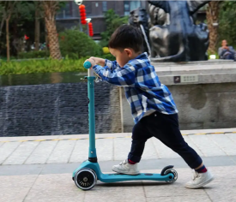
A. 小孩踏在滑板车上，滑板车不会发生形变
B. 滑行过程中，相对于旁边树木，小孩是运动的
C. 滑板车停下来时，它的惯性消失
D. 静止时，地面对滑板车的支持力与小孩受到的重力是一对平衡力
4. 2022年5月10日，在蔚蓝地球的映衬下，我国发射的天舟四号货运飞船成功对接空间站天和核心舱。如图所示是对接过程中核心舱上摄像机拍摄的照片。下列说法正确的是（ ）
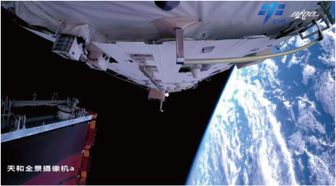
A. 核心舱摄像机的镜头相当于凸透镜
B. 光通过摄像机的镜头都是沿直线传播
C. 地球通过核心舱上摄像机的镜头成虚像
D. 天舟四号靠近核心舱时，它在核心舱摄像机上成的像逐渐变小
5. 如图所示是酒精浓度检测仪的简化电路图。电源电压保持不变，R₁为定值电阻，R₂为酒精气体传感器，其阻值随酒精气体浓度的增大而减小。闭合开关S，酒后的驾驶员对着R₂呼出气体，酒精气体浓度增大，则（ ）
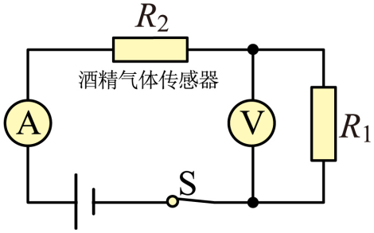
A. 电路中总电阻增大 B. 电流表A示数增大
C. 电压表V示数减小 D. 电路的总功率减小
6. 对下列情境的判断正确的是（ ）
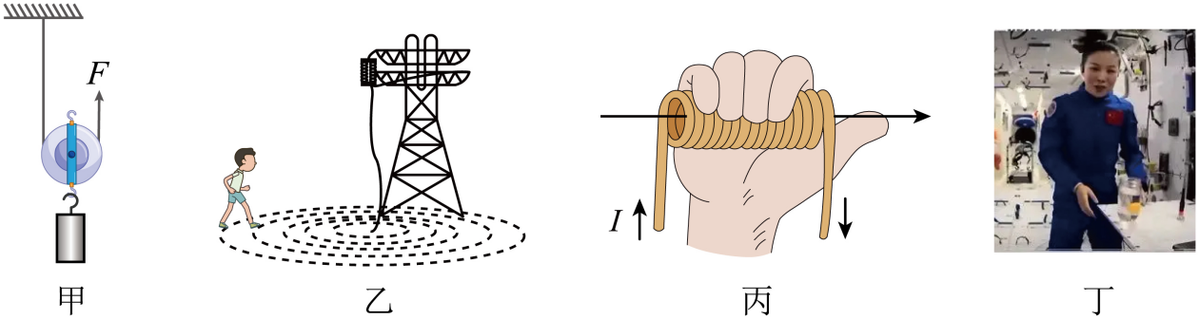
A. 图甲：改变提升物体受到的重力，动滑轮的机械效率不变
B. 图乙：人不接触高压电线就不会触电
C. 图丙：拇指所指的那端就是通电螺线管的N极
D. 图丁：天宫课堂授课是通过超声波实现天地之间的互动
7. 如图所示，欢欢同学把一只苹果丢入水中，发现苹果下沉一段距离后，又向上运动，最终漂浮在水面上，下列分析正确的是（ ）
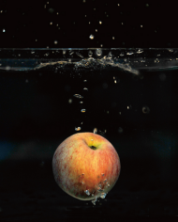
A. 在下沉的过程中，苹果受到水的压强不变
B. 在下沉的过程中，苹果受到水的浮力减小
C. 在水面漂浮时，苹果受到的浮力大于它受到的重力
D. 在整个过程中，苹果受到浮力方向总是竖直向上
8. 给某型号电烤箱设定好工作时间和温度，即闭合定时开关S₁和温控开关S₂，再闭合启动开关S，电烤箱开始工作。当达到了设定的工作时间或温度时，定时开关S₁或温控开关S₂断开，电烤箱就停止工作。下列电路符合要求的是（ ）
A. 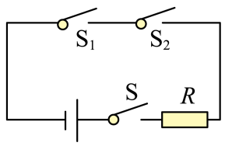 B. 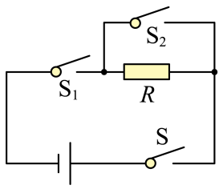 C. 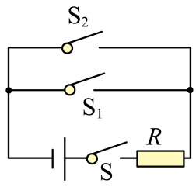 D. 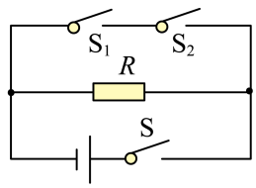
二、填空题（每小题4分，共16分）
9. 物理课堂上，老师给同学们表演“狮吼功”：他竭尽全力发出“狮吼声”震碎了酒杯。他发出的声音是由声带的___________产生的，酒杯被震碎说明声能够传递___________ （选填“信息”或“能量”）
10. 雨天的夜晚，我们在马路上，有时可以看到路灯周围一圈圈美丽的彩虹。这是由于雨天，空气中充满着细小的水珠，而这些小水珠相当于___________ （选填“平面镜”或“三棱镜”），路灯的光透过小水珠发生光的___________ 现象，不同颜色的光在灯的周围“编织”成一圈圈美丽的彩虹。
11. 有些小朋友玩旱冰鞋，其内部虽然没有电池，但旱冰鞋的轮子滚动时，嵌在轮子中的LED灯会发光。这是因为轮子在滚动的过程中，发生了电磁感应现象，产生了_________，LED灯相当于___________（选填“电源”或“用电器”）。___________（选填“发电机”或“电动机”）就是根据电磁感应的原理制成的。
12. 凝聚着我国古代劳动人民智慧的世界文化遗产——都江堰水利工程，由分水鱼嘴、宝瓶口、飞沙堰等组成（如图所示），其在引水灌溉，防洪减灾方面发挥着重要作用。枯水季节，由于内江河床较低，在水受到的___________力作用下，大量的水落入内江，其重力势能___________ （选填“增大“减小”或“不变”）；洪水季节，由于宝瓶口的限流作用，导致内江水的流速较小，外江水的流速较大、压强较___________ ，大量的水涌入外江。
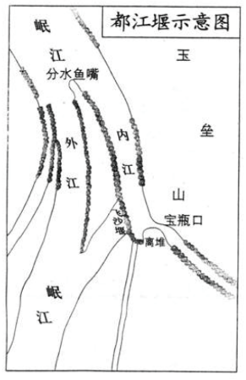
三、作图题（每小题3分，共6分）
13. 如图甲所示是某景区奇观，图乙是其简化图，O点为上方巨石的重心。请在图乙画出上方巨石受到支持力的示意图。
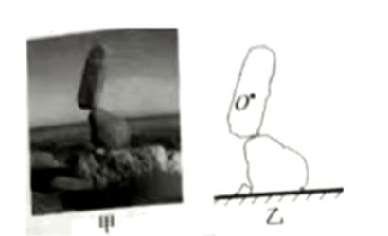
14. 有时，黑板反射的光会“晃”着一些同学的眼睛。如图所示，A点表示被“晃”人的眼睛，OA是发生这种现象时的一条反射光线。请在图中作出OA的入射光线。
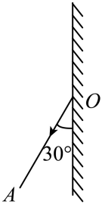
四、实验与探究题（每小题6分，共18分）
15. 如图甲所示，在试管内装些水，用橡胶塞塞住管口，给水加热。这是通过___________的方式改变水的内能。加热一段时间后，橡胶塞在水蒸气压力的作用下冲出去。其能量转化情况与四冲程热机___________冲程相同。如图乙所示，在测量滑动摩擦力大小的实验中，用弹簧测力计拉着木块水平向右做___________运动，木块受到的滑动摩擦力大小等于拉力大小。这里通过测量拉力大小来间接测出摩擦力大小，运用了___________（选填“转换法”或“放大法”）。
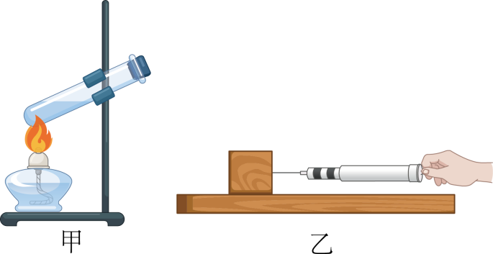
16. 在探究电流与电压关系的实验中，实验器材有：电源、电流表、电压表、定值电阻，滑动变阻器、开关、导线若干。
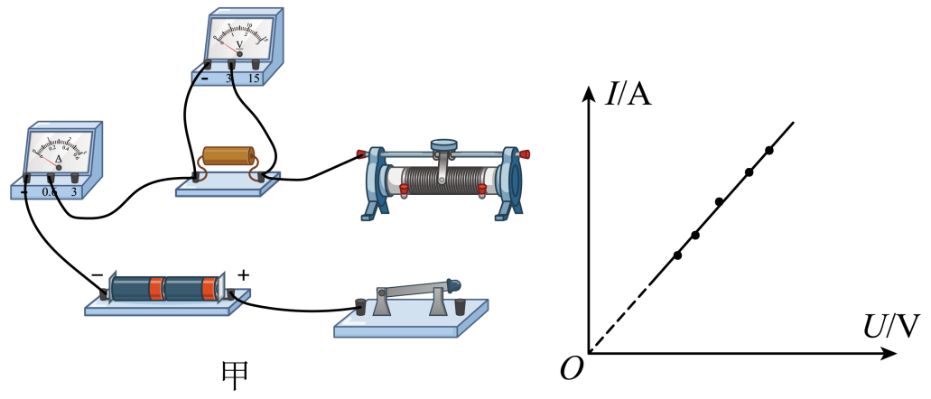
（1）如图甲所示，请用笔画线代替导线，将电路连接完整。要求滑动变阻器的滑片向左移动时，接入电路的电阻变大；___________
（2）连接电路后，闭合开关，移动滑动变阻器的滑片，发现电流表无示数，电压表有示数。则电路故障可能是定值电阻___________ （选填“短路”或“断路”）；
（3）排除故障后，完成实验根据实验数据绘制的I-U图像如图乙所示，分析图像初步得到；电阻一定时，通过导体的电流与导体两端的电压成___________；
（4）若用小灯泡（灯丝电阻受温度影响）代替定值电阻进行上述实验，___________ （选填“能”或“不能”）达到实验目的。
17. 某实验小组测量盐水的密度。
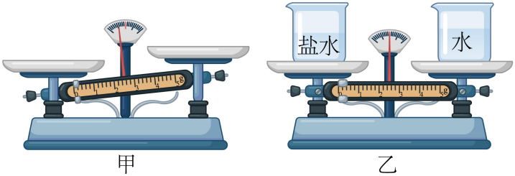
（1）实验前，把天平放在___________桌面上，并将游码移到标尺左端的零刻度线处。静止时，天平的指针如图甲所示，应将平衡螺母向___________调节，直至天平平衡；
（2）由于天平砝码损坏，实验小组借助标有刻度的注射器、两个完全相同的烧杯、水等进行了如下操作：
①用注射器向两个烧杯中分别注入20mL盐水和20mL水；
②将上述装有盐水和水的烧杯分别放在天平的左盘和右盘，天平不平衡；
③用注射器向装水的烧杯中缓慢注水，当注入的水为2mL时，天平恰好平衡，如图乙所示。则平衡时右盘烧杯中水的质量为 ___________g（水的密度为1g/cm³），盐水的密度为___________g/cm³。
五、综合应用题（每小题8分，共16分）
18. 由我国自主研制、体现中国力量与中国速度的大国重器，世界首台千吨级运、架一体机“昆仑号”，可为高铁、道路桥梁的建设高效铺设箱梁。某次架桥时，要将一段重为1.0×10⁷N的箱梁运到铺设位置。
（1）当箱梁静止在水平桥面时，箱梁与桥面的接触面积为200m²，求箱梁对桥面的压强；
（2）工作时，“昆仑号”将箱梁自桥面竖直向上提升0.6 m，固定好后，载着箱梁水平向前运动了30m。求此过程中克服箱梁所受重力做的功；
（3）如图所示，“昆仑号”将箱梁运到桥墩A、B之间的正上方时水平静止。图中l₁表示MN的水平距离，l₂表示ON的水平距离，G表示“昆仑号”与箱梁受到的总重力（不包括轮车A受到的重力）、其重心在O点，F表示桥墩B上的支腿对“昆仑号”竖直向上的支持力。请推导支持力F的表达式（用字母表示）。
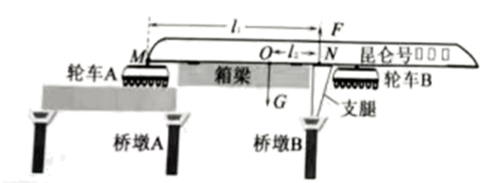
19. 图甲是某型号能设定加热温度的家用空气炸锅，其简化电路如图乙所示，它是通过电热丝R₁来加热空气，从而加热食物，达到设定加热温度后，断开开关。求：
（1）将5×10⁻³kg空气从20℃加热到200℃需要吸收的热量。c_{空气}取1.0×10³J/（kg·℃）；
（2）工作电路中电热丝R₁与指示灯支路并联。已知R₁的额定电压为220V，额定功率为1210W。正常工作时，工作电路的总电流为5.55A，此时指示灯支路消耗的功率；
（3）控制电路电源电压恒定，通过调节变阻器R₃接入电路的阻值来设置加热温度，电阻R₂置于温度监测区域，它的阻值随温度变化的关系如图丙所示。当加热温度设定为150℃，即R₃的阻值调为100Ω时，闭合开关S，电磁继电器（不计线圈的电阻）的衔铁被吸下，工作电路接通，开始加热；直到温度达到150℃时，衔铁向上弹起，停止加热。则当R₃的阻值调为80Ω时，对应的加热温度设定为多少？
